指／定／討／論

リカバリー（回復）指向のエンパワメント支援事業
～当事者の視点と経験を重視したピアサポートとクラブハウス～

ひとりぼっちにならない、させないクラブハウス

宗像利幸／社会福祉法人JHC板橋会副理事長

クラブハウスとは、仲間同士の自助活動を基本とした「共同体」です。参加者はメンバーと呼ばれ、互いに支え学びあうパートナーになって相互支援のための活動をします。お互いに助け合い、健康な部分を生かしながら、地域で豊かに生きていくための力を自ら創造していきます。広い世界に旅立つときの港となり、いつでも疲れたときに帰ってくることができるところです。

クラブハウスの基本的な考え
１.診断や障害の程度によって差別されることはありません。
２.患者やクライエントではなく「メンバー」として意味ある人間関係を築きます。
３.クラブハウス内での役割分担作業は、メンバーが自己価値を感じられる意味ある仕事です。
４.仕事に就く準備のできている人、できていない人にも平等に仕事の機会は与えられます。
５.過渡的雇用は、通常のフルタイムの仕事につくことを支援するリハビリテーション・プログラムです。

基本原則
- だれでも来ることができます
- いつでも帰ってくることができます
- 意味ある人間関係を持ちます
- 意味ある仕事に就きます

クラブハウスの歴史
～「自分たちはひとりぼっちじゃない」WANAから始まった～
クラブハウスの始まりは、1944年米国ニューヨーク州立病院で退院患者と
病院職員が協同して行っていた自助グループ活動、”We Are Not Alone(WANA)”(「自分たちはひとりぼっちじゃない」)です。WANAは、入院患者の訪問や、退院患者のための住居と職場を提供するサービスを行っていました。その後、WANAを母体として、1948年にニューヨークに世界で初めてファウンテンハウスが設立されました。この年は世界人権宣言が行われた年でもあります。1955年には、ソーシャルワーカーのジョン・ビヤード氏を責任者に迎え、今までの自助グループとしての活動から革新的な相互支援システムを生み出し、1960年代にはクラブハウスの運営や維持、余暇、教育、雇用、住居をプログラムとして標準化しました。
日本では、1988年、1992年にファウンテンハウス教育部長のロジャード・プロプスト氏が来日、「日本にクラブハウスを」という気運が高まる中、1992年に東京都板橋区の単独補助事業として「クラブハウス サン・マリーナ」が設立されました。
そのプロプスト氏はなぜクラブハウスが文化の異なりを超えて世界中に広がってきたのか、という日本人の問いかけに対して、サン・マリーナの開所式で「人間としての基本的な要求は、世界共通のものです。友情と歓迎され安心して所属できる場と、そして、最も重要なことは、自分自身や人のために意味ある活動をすることです。そして、偏見・自己決定権の侵害・隔離という３つの共通した社会の障壁（バリア）の克服に向けての権利擁護運動に努力していきます。こうした基本的な欲求は、全ての社会文化に共通するものです」と宣言しました。
さらに、クラブハウスやピアカウンセリング、自助グループ活動などのピアサポートを日本に献身的に紹介している国際ボランティア団体の文化事業協会のシャーリー・セント・ジョン氏は「クラブハウスの開設は、精神障がい者のためのケアから、当事者自らケアの主体者になることへの転機と言えます」と私たちを勇気づけました。
1994年には世界クラブハウス開発センターICCD(Internatioanl Center for Clubhouse Development)が設立され、隔年ごとに世界会議が開催され、世界中のクラブハウスの仲間が交流を深めています。現在では、日本国内にICCD認証のクラブハウスが５か所、準備中のところが５か所、世界では30か国、約400か所に広がっています。

相互支援システム：クラブハウス サン・マリーナの７つのユニット
クラブハウスは、計画と決定・運営・担い手という三層の参加の機会と場を
持ちます。健康を大切にし、働く・住まう・学ぶ・憩う・活動する環境を整え
て、安心して自分らしく生きる安寧を求める相互支援の基地です。そのために、過渡的雇用と友愛訪問などをはじめ教育研修や啓発のフォーラム開催など世界連盟規約に基づく７つのユニットが設けられています。

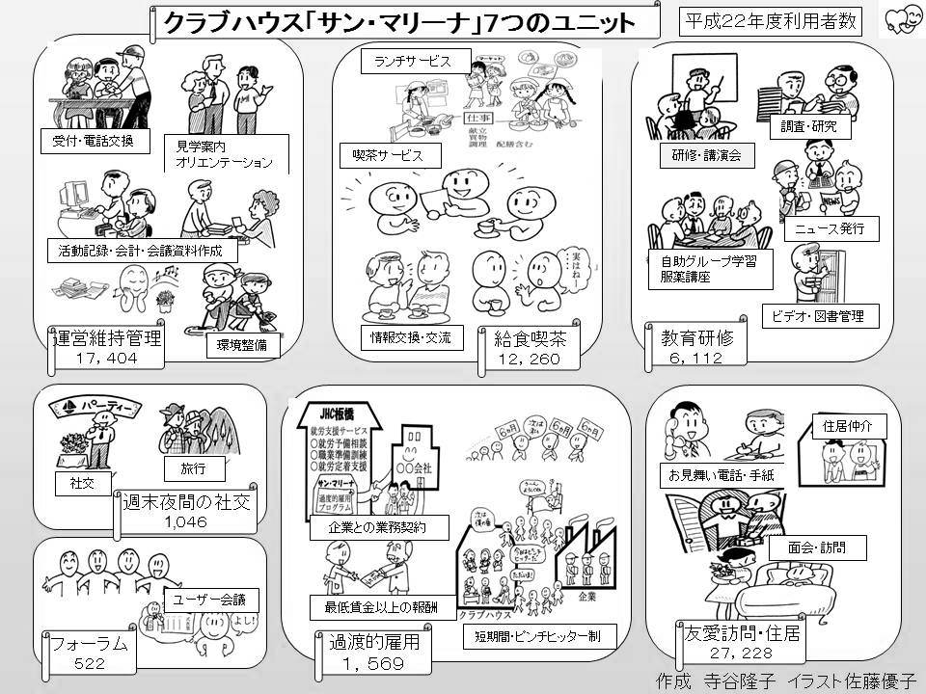

韓国のクラブハウスとの友情－クラブハウスに国境はない
1996年に、第１回日韓クラブハウス国際交流会を開催して以来、７回にわたる両国の精神保健福祉や文化交流をとおして相互理解と連携を深めてきました。
アジアでは韓国のテファ・ファウンテンハウスが最初のクラブハウスとして開設され、1995年の精神保健法制定で社会復帰施設として認可されました。日本では、障害者自立支援法が制定されてもクラブハウスが制度化されていない中で、韓国ではいち早く制度化して現在では16か所に増えています。1996年にテファ・ファウンテンハウスの10周年記念式典に招いていただき、初代館長のキム・ジュンジン氏が「クラブハウスに国境はない」と手を差しのべて下さり、2009年に来日したテファ・ファウンテンハウスの館長 ムン・ヨンフン氏は、「仕事、空間、政策決定などクラブハウスのメンバー・スタッフには平等な権利が保障されています。偏見や差別をなくすよう、クラブハウスの活動が啓発活動になっています。テファ・ファウンテンハウスの権利擁護活動が高く評価され、2008年に韓国国家人権員会から人権賞、2009年に総理大臣表彰を受賞しました」と韓国でのクラブハウスの存在意義を伝えて下さいました。
昨年10月26日には、木浦市の丁鐘得市長さんや市議会議員の方など大勢でサン・マリーナを訪問して下さり、私たちに温かい声をかけて勇気づけて下さいました。板橋区と木浦市が交流を通して地域福祉の向上のために肩を並べて活動していくことを願っています。

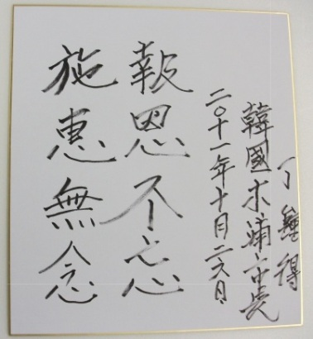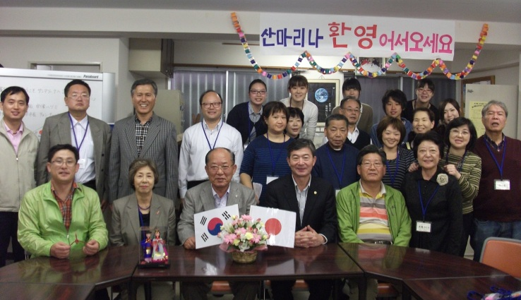
丁鐘得市長とサン・マリーナの交流

